DreamboxEDIT – jak wgrać listę kanałów do tunera na linuksie
Wojtek 3 kwietnia 2015 24
Jedną z najczęściej wykonywanych operacji na tunerze jest wgrywanie listy kanałów. Generalnie są 3 metody – z poziomu tunera za pomocą pluginu lub z repozytorium, za pośrednictwem programu uruchamianego z poziomu komputera lub bezpośrednie wgranie plików klientem FTP. Poniżej szybki opis jak wgrać listy za pomocą popularnego DreamboxEdit.

Instalacja dreamboxedit
Program można znaleźć w wielu miejscach w sieci, najbezpieczniej jednak pobierać go ze strony domowej projektu: http://dreamboxedit.com/category/download/. Do wyboru są dwie wersje – instalacyjna oraz paczka zip. Ta druga jest wygodniejsza – wystarczy rozpakować pliki w dowolne miejsce i odpalić dreamboxedit.exe.
Pierwsze uruchomienie nastąpi z domyślnym językiem angielskim, ale można ustawić nasz ojczysty – Tools->Language->Polish
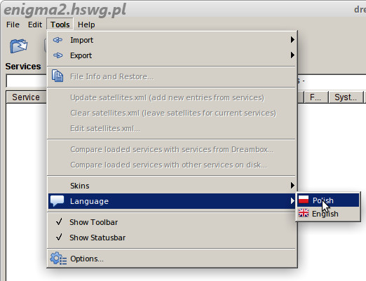
Bez konieczności restartu program przełączy się na polski.

Konfiguracja połączenia w Dreamboxedit
Następnym krokiem jest konfiguracja połączenia z tunerem. Wybieramy Narzędzia->Opcje lub ikonkę koła zębatego z paska w głównym oknie:
Otwiera się najważniejsza zakładka, w której wpisujemy IP tunera oraz poświadczenia do logowania – najczęściej root i brak hasła lub jakieś standardowe hasło dla danego oprogramowania/tunera. Zdefiniowane ścieżki do plików ustawia przycisk [Ustawienia dla Enigma2]:
Jeśli korzystamy z profili (bo mamy np. kilka tunerów z E2 w domu), to wciskamy [Zapisz profil], w innym przypadku wystarczy główny przycisk [Zapisz].
Przyciskiem [Test IP połączenia] można sprawdzić, czy wpisany ip jest poprawny:
I jeszcze test logowania za pomocą wprowadzonych poświadczeń – guzik [Test nazwy i hasła]:
Jak jest ok, to nie powinno być problemów z załadowaniem list.

Wgrywanie listy kanałów
Teraz można załadować listy kanałów do tunera:
poprzez wskazanie folderu z plikami lamedb, bouquets.tv, userbouquet.xxxx.tv:
Im większa lista (plik lamedb i liczba bukietów), tym dłużej program będzie ładował pliki, progres widać na pasku postępu, po załadowaniu wygląda to tak:
Wybierają ikonkę tunera ze strzałkami, otwiera się menu transferu plików, wystarczy wcisnąć [Wyślij pliki do Dreamboxa]:
W konsoli znajdziemy log z przeprowadzonej operacji:
Większość tunerów nie wymaga nawet restartu, wystarczy wyświetlić listę kanałów i niebieskim guzikiem wybrać ulubione – pokażą się wgrane przed chwilą bukiety:

Listy wgrane do tunera i święty spokój do następnej aktualizacji ;).

